Муниципальное бюджетное учреждение дополнительного образования
экологический центр «ЭкоСфера» г. Липецка

Игра-путешествие

(методическая разработка игры
для младших школьников)

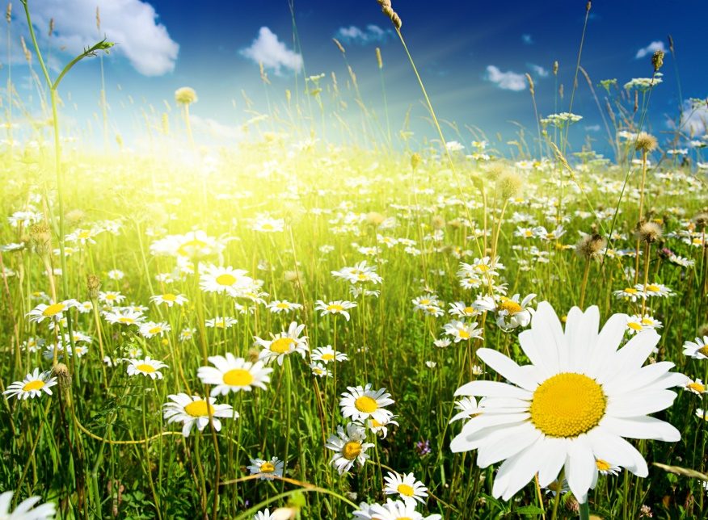

Подготовила:
Армашова Марина Владимировна –
педагог дополнительного образования

Липецк - 2016
Пояснительная записка
Занятие по теме: «Игра путешествие «Зеленая аптека» проводится в рамках Дней Защиты от экологической опасности. разработано в рамках «месячника здоровья»
Актуальность. Забота о здоровье ребенка в настоящее время занимает приоритетные позиции в образовании. Одним из средств сохранения и укрепления здоровья являются оздоровительные силы природы.
Исследованиями отечественных и зарубежных ученых установлено, что здоровье человека лишь на 7-8% зависит от успехов здравоохранения и на 50% от образа жизни.
Наблюдая и рассматривая растения в группе, на улице, что обычные растения ближайшего окружения могут помочь здоровью человека, узнать об их значимости в жизни людей, их целебных свойствах.

Методические рекомендации по использованию– методическая разработка данного занятия может быть использована педагогами дополнительного образования, учителями начальных классов.

Игра – путешествие «Зеленая аптека»
Цель: создание условий для ознакомления детей с миром целебных трав, и их применение для оздоровления организма.
Задачи:
Познавательные:
организовать деятельность по изучению лекарственных растений: крапивы, шиповника, тысячелистника, земляники, липы, душицы, подорожника и их целебных свойств ;
формировать умение извлекать информацию из иллюстраций, текста.
Регулятивные:
способствовать развитию у детей умение анализировать полученную информацию и делать выводы;
создать условия для развития логического мышления, памяти.
Личностные:
формировать умение определять и высказывать самые простые, общие для всех людей правила;
воспитывать доброту, ответственность через бережное отношение к растениям ;
развивать чувственно – эмоциональную сферу обучающихся.
Коммуникативные:
формировать умение оформлять свои мысли в устной форме, слушать и понимать других;
развивать творческие способности.

Приёмы: объяснение, беседа, демонстрация, экспресс – сообщения, работа с карточками, игра.
Средства обучения:
- компьютер, проектор, экран;
- презентация «Зеленая аптека»;
- выставка книг «Лекарственные растения»;
- иллюстрации растений (крапива, шиповник, тысячелистник, земляника, липа, душица, подорожник) ;
- карточки с названиями изучаемых растений;
- засушенные лекарственные растения;
- сигнальные карточки (красная и зелёная);
- карточки в виде ягод для рефлексии (красная, зелёная, жёлтая);
- бинокль и корзина (для сценки);
- бейджики с иллюстрациями изучаемых растений;
- ароматические подушечки
Ход занятия: I. Организационный момент
Педогог. Здравствуйте, ребята!
Сегодня у нас необычное занятие.
Мы отправимся в путешествие. Куда? Догадайтесь!
Есть у меня зеленый друг,
Веселый друг, хороший.
Он нам протянет сотни рук
И тысячи ладошек. (Лес.)
Педагог. Но прежде, чем отправиться в лес мы должны помнить, что в гостях надо вести себя вежливо, что существуют правила друзей природы. И надо помнить, что и в лесу, и в поле, и на лугу мы тоже в гостях, в гостях у природы, у тех, кто живет здесь.
А вот и наш друг Лесовичок, - хозяин леса.
Лесовичок. Здравствуйте, ребята!
Я хочу, чтобы вы вспомнили несколько хотя и простых, но очень важных правил. Я каждое правило зашифровал в знак.
- Не шуми! (Лес, опушка леса – это дом, в котором живут растения и животные.);
- Не ломай зеленые ветки и деревья;
- Не разоряй муравейники и птичьи гнезда;
- Не рви цветов в природе для букетов;
- Не забирай из лесу диких животных.
Выполняя эти правила, ребята, вы будете беречь природу и умножать ее богатства.
Ну а теперь добро пожаловать в лес.
- Нам не нужно ехать на машине, лететь на самолёте, плыть на корабле. Достаточно закрыть глаза и произнести: раз, два, три .
Ребята, вот мы с вами оказались в лесу.
Педагог. Стихотворение: (В. Рождественский)
Здесь в зарослях лесных,
Где все для сердца мило
Где чистым воздухом
Так сладостно дышать
Есть в травах и цветах
Целительная сила
Для всех умеющих
Их тайну разгадать.
Педагог. Как называются растения обладающие целебными свойствами? (лекарственные растения.)
А можно лес назвать зеленой аптекой? .
(В лесу растет много растений с целебными свойствами.)
Сегодня мы поговорим о лекарственных растениях, их целебных свойствах. Научимся их распознавать .
И помогать нам будет, Лесовичок, который очень хорошо знает лес и его обитателей.
1. А вот и первое растение которое узнает каждый из вас.
Жжется, а не огонь
Злая, а людей лечит.
Кто это? (Крапива.)
Рассказывают заранее подготовленные дети:
Я, крапива. Люди про меня говорят, что одна крапива заменяет семерых врачей. Крапива очень полезна для организма, она обладает большим набором целебных и лечебных свойств. Настой из листьев применяют для полоскания горла при ангине. Несмотря на жгучесть, листья крапивы съедобны.
Лесная поляна
Следующее растение вам тоже хорошо известно. Загадка подскажет его название.
2. Дикой розой называют,
Как лекарство плоды применяют. (Шиповник.)
Я, шиповник. О чудесных целебных свойствах плодов шиповника знали еще с древних времен. Это растение с шипами и красивыми цветами, придает человеку силы и снабжает организм витаминами.
Если слабость и сонливость
Если бегать нету сил
Пей шиповника отвар
В нем целебный витамин.

Лесная поляна
А какое вот это полезное растение вы даже себе и представить не можете.
3. Каждый лист
Разбит на дольки
Посчитай-ка, долек сколько?
Тут легко со счета сбиться
У кого желанье есть
Дольки снова перечесть. (Тысячелистник.)
Я тысячелистник. В былые времена это растение называли солдатской травой. И действительно: оно смелое, выносливое, не боится ни жары, ни морозов, ни плохих почв. Оно останавливает кровь и заживляет раны. Согласно легенде, Ахиллес – герой Троянской войны – излечил этой травой от ран своего друга Патрокла. Поэтому растение получило название «Ахиллесова трава». А русский народ называет эту траву тысячелистник.
Запомните название этого растения.
Лесная поляна с ягодами
4. Люди давно заметили «Кто эту лесную ягоду в рот кладет, тот здоров круглый год». (Земляника.)
Я земляника. Природа щедро наградила землянику целебными свойствами. Земляника – самая ранняя ягодка. Она созревает в лесу раньше всех других ягод. Из сушеных ягод и листьев земляники готовят лечебные чаи и отвары. Плоды земляники помогают тем у кого плохой аппетит, регулируют пищеварение.
Доводилось ли вам собирать на поляне, ягоды земляники? Какая на вкус ягода? (кисло – сладкая, душистая, ароматная.)
Есть такая пословица «Ради земляники не раз земле поклонишься.» - объясните, как вы ее понимаете?
Физкультминутка. Землянику ищем (слайд№19 – музыка)
Мы шли-шли-шли,
Землянику нашли.
Раз, и два, и три, и четыре, и пять,
Начинаем искать опять.
5. Какое дерево на гербе нашего города изображено? (Липа.)
Я липа. Это красивое лиственное дерево с темной корой и раскидистой кроной. Листья этого дерева имеют форму сердечка. Его душистые цветы привлекают пчел. А чай из его цветков помогает при простуде.
Лесная поляна
Педагог. Взгляните на это растение. (Показ душицы). А еще лучше понюхайте. Что вы можете сказать о его запахе? (Ответы детей).
Запах у него приятный, ароматный, душистый. Вот и получило это растение за свой душистый запах название «душица». Чаем из душицы хорошо вылечивается простуда.
Лесовичок. Я хочу вас познакомить еще с одним удивительным растением.
Сценка «Поход в лес», где обыгрывается ситуация (ушиб ногу)
Маша и Витя идут по лесу.
Маша собирает в корзину травы, а Витя рассматривает в бинокль, и вдруг споткнулся и ушиб ногу.
Витя: - Маша я ушиб ногу, не могу дальше идти, у нас есть аптечка?
Маша: -Витя не волнуйся у меня есть растение, только оно из зеленой аптечки, которое тебе поможет, достаточно наложить на рану листочек.
Говорят о нем в народе
Добрые слова
Тебе поможет подорожник
Скромная трава.
Лесовичок. Существует легенда о том, как были открыты целебные свойства подорожника. Лежали на дороге две змеи, грелись на солнышке. Вдруг из-за поворота выехала телега. Одна змея успела уползти, а другая нет. Люди остановились и увидели , как та змея , которая уползла принесла раненой листок одного растения , и через некоторое время они вместе скрылись с глаз.
А почему его называют подорожником?
А почему подорожник растет у дороги?
Педагог. Оказывается, что лекарственные растения растут рядом с нами. Надо только их знать.
Педагог. Наше путешествие по лесу закончилось, и мы возвращаемся домой.
Коллективная работа.
Задание 1. Игра «Узнай растение». Учащимся предлагается: есть изображение лекарственного растения , выбрать название растения и соотнести это название с его изображением. (Остальные учащиеся работают с сигнальными карточками.)
Задание 2. Игра «Наиди пару». Выбрать карточку с описанием растения и выбрать растение которое может составить пару.
( Крапива. Листья и стебли покрыты множеством жгучих волосков. Из нее можно приготовить щи и салат. Используют при ангине, для укрепления и роста волос.)
(Тысячелистник . Является лекарственным растением с цветочным зонтиком и тысячей мелких листочков. Сок свежих листьев используют при обработке ран.)
( Липа. Цветки этого дерева – старинное народное средство при простуде. Любят это дерево и пчелы. А мед получается очень душистый и полезный.)
(Подорожник. Это растение растет около тропинок. Он незаменим в походе. Его прикладывают при укусах насекомых, ранах.)
( Шиповник. Из плодов этого растения готовят витаминный напиток . В них содержится огромное количество витамина С, больше, чем во всех остальных фруктах и ягодах).
(Земляника. Ягоды этого растения ярко – красные, ароматные, а еще и полезны. Рекомендуют при плохом аппетите.)
Молодцы, ребята! А сейчас давайте встанем с вами в круг. Я вам буду перечислять лекарственные средства, если вы услышите о лекарствах из лесной аптеки, то поднимите руки: аспирин, крапива, анаферон, отвар шиповника, липовый чай, анальгин, чай из душицы, подорожник, земляника, парацетамол, одуванчик, мать –и- мачеха. Педагог.
Лес - как сказочное царство,
Там кругом растут лекарства,
В каждой травке, в каждой ветке –
И микстура, и таблетки.
И сегодня мы, друзья
Изучили их не зря.
- Сегодня мы познакомились с некоторыми видами лекарственных растений, которые растут в лесу. Их очень много. Узнать больше о лекарственных растениях можно из источников специальной литературы.
Подведение итогов.
Закончи предложение:
Земляника, шиповник, крапива, липа, подорожник, тысячелистник – это ….. растения.
Если ты натёр ногу в походе, листок какого растения поможет в этой ситуации? (подорожник)
Почему душица получила такое название? ( из-за душистого аромата)
Отвар из плодов какого растения используют при профилактике гриппа и простуды? (шиповника)
Какое растение используют для укрепления волос? (крапива)
Чай из цветов какого дерева используют при простуде? (липа)
Каким растением излечил своего друга древнегреческий герой? (тысячелистник)
Рефлексия
Оцените свои знания, которые вы получили в путешествии: у каждого по три ягоды, красная – узнал много нового, но хочу знать больше; желтая – узнал много нового; зеленая – не узнал ничего. Положите ягодку в корзину соответствующего цвета.
Вы очень сегодня старались, сами искали ответы на трудные вопросы и сами открывали секреты лекарственных растений.
Я благодарю вас всех за хорошую работу, ведь мы не только путешествовали, а мы добывали знания в лесу.
В память о путешествии мы с лесовичком вам дарим ароматические целебные подушечки из лекарственных трав.

Использованная литература:
1. Барышникова Г.Б. Наша зеленая планета. Познавательные игры, конкурсы и праздники для начальной школы. Ярославль: Академия развития, 2007 .
2. Брыкина Н.Т., Жиренко О.Е. Нестандартные и интегрированные уроки по курсу «Окружающий мир»: 1 – 4 классы. М.: «ВАКО», 2004
3. Воронкевич О.А. Добро пожаловать в экологию. – Санкт-Петербург: Детство-пресс, 2006.
4. Газета «ПедСовет» №4, 2003 г.
5. Газета «ПедСовет» № 6, 2003 г.
6. Кочубейник С.В. Дары зеленой аптеки / С. В. Кочубейник // Игровая библиотека. - 2010. - № 6
7. Лободина Н.В. «Экологическое воспитание в начальной школе». Издательство «Учитель» Волгоград.

Приложение

